「（校名）安心メール」：〇〇学校からの 大切な 連絡が メールで 届きます。
メールが 届くように、かならず 登録してください。
◆登録の 方法◆
１ | ケータイ、から↓に 何もかないで、メールを 送ってください。  何も 書かなかったら、 送ることが できないときは、「あ」と 書いてください。  「（校名）配信メール」登録用 メールアドレス  例 kob@gw.ansin-anzen.jp
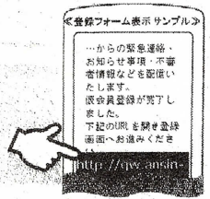
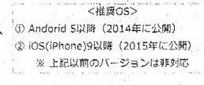  2 | - メールがます。 メールの 中の URLを クリックしてください。  ② 「本登録画面へ」を クリックしてください。  ※メールが 来ない 場合は、  ↓の ★ールを 送っても、ールが 来ない合★ のを 見てください。
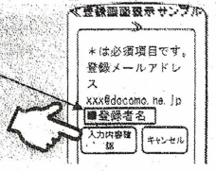
3  ◆スマートフォンのアプリで登録・受信ができます  メールアドレス不要！ドメイン指定受信設定不要！  - 「あんしんメールアプリ」を右のQRコードよりインストール（無料）  - 「あんしんメールアプリ」を起動する  - 画面中断の「新規登録」ボタンをクリックする  - アプリ画面右側上部の「追加」ボタンをクリックする  - この用紙上部の「 学校配信メール」登録用空メールアドレスを直接入力、  もしくはこの用紙右上部のQRコードより読み取る  - グループに登録→必要事項を入力して登録完了  ※アプリインストールによる個人情報の収集等は一切ありません  アプリ登録方法 | ③ 子どもの 名前や クラスなどを 入れてください。  ※名前は かならず 必要です。 な メールが 来ません。  ④ 入れたら、「入力内容確認」を クリックしてください。  ⑤ 内容を 確認してください。OKだったら 「登録」をクリックしてください。  ⑥ 「登録完了」が 見えたら、部 終わりです。

★ールを 送っても、ールが 来ない合★
ドメイン(anzen.jp)指定受信の 設定を してください。 ※メールアドレス指定じゃないです。
※が できない、この紙を 持って 携帯電話の 店に 行って、設定を お願いしてください。

〈携帯電話の 会社の お客様サポート電話番号〉
docomo: 0120-800-000 softbank: 0800-919-0157 au: 0077-7-111 http//tmix.co.jp/mobile/doma

【携帯ショップの方へ】上記設定および「空メール送信」後、返信メールに従い登録をお願いします。

◆スマートフォンの アプリも あります。

貴校で使われているＱＲコードを掲載してください。
メールアドレスは 要りません！
ドメイン指定受信設定も 要りません！
- 「あんしんメールアプリ」を 右上のQRコードから インストールしてください（無料）
- 「あんしんメールアプリ」を 開いてください
- 「新規登録」ボタンを クリックしてください
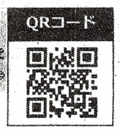
- 右上の 「追加」ボタンを クリックしてください
- 例 kob@gw.ansin-anzen.jp を入れてください。 または、
→のQRコードを 読み取ってください。
- グループに 登録します→名前などを 入れてください。

（ご担当者の方へ）貴校のアドレスに
対応したQRコードに差し替えてください。

各学校担当者の方へのお願い
安心、安全メールの登録に際して、日本語の表記等への理解に不安がある保護者が全て一人で行うのは、実際の登録画面の日本語表示などを鑑みても、難易度が大変高いと思われます。ついては、学校関係者の方などで、この登録担当の方として、ついていただき、登録のお手伝いをされることを推奨します。

